К Г Э У | МИНИСТЕРСТВО ОБРАЗОВАНИЯ И НАУКИ РОССИЙСКОЙ ФЕДЕРАЦИИ  ФЕДЕРАЛЬНОЕ АГЕНТСТВО ПО ОБРАЗОВАНИЮ  Государственное образовательное учреждение высшего профессионального образования  «КАЗАНСКИЙ ГОСУДАРСТВЕННЫЙ ЭНЕРГЕТИЧЕСКИЙ УНИВЕРСИТЕТ»

Кафедра электрические станции

Курсовой проект на тему:
«Тепловизионное диагностирование электрооборудования. Конденсаторы связи, делительные и элементы БСК»

Выполнил: Гайнутдинов А.И.
Группа: ЗЭм-1-20
Проверил: Зарипов Д.К.

Казань-2021 г.

Содержание

Введение 3
1 Тепловизионное диагностирование конденсаторов связи 6
2 Расчет спектральной плотности излучения энергии нагретого тела при температуре 20 °С. 10
Литературные источники 12

Введение
Тепловизионный неразрушающий контроль оборудования основан на регистрации температурного поля на поверхности обследуемого объекта и последующим анализе инфракрасных снимков (термограмм) оператором-термографистом с использованием ЭВМ. Тепловизионные изображения, полученные в инфракрасном спектре - невидимом человеческому глазу, позволяют без соприкосновения с диагностируемым объектом получать исчерпывающую информацию о распределении температуры по поверхности объекта, выявлять температурные аномалии оборудования, несущие информацию также о внутренних процессах и структуре, нередко предшествующие отказам дорогостоящей техники или другим серьезным дефектам. Тепловизионный контроль применяется во многих отраслях промышленности, таких как авиакосмическая, химическая отрасль, машиностроение, металлургия, микроэлектроника, строительная отрасль и многие другие.
Тепловизионная диагностика оборудования — это наиболее перспективное и эффективное направление развития в диагностике электротехнического оборудования, которое обладает кучей достоинств и преимуществ по сравнению с традиционными методами испытаний и методом разрущающего контроля, а именно:
- безопасность рабочего персонала при проведении измерений;
- не требуется отключение электрооборудования;
- не требуется подготовки рабочего места;
- большой объём выполняемых работ за единицу времени;
- возможность определение дефектов на ранней стадии развития;
-диагностика всех типов подстанционного электрооборудования;
- малые трудозатраты на производство измерений;
- достоверность и точность получаемых сведений.
Появление и развитие многих дефектов сопровождается повышением температуры поверхности аппарата или какой-то его части, что может быть выявлено при проведении тепловизионного обследования. Обладая многими достоинствами, данный вид диагностики не является "панацеей от всех болезней", и даёт наибольший эффект в сочетании с другими методами, например с методом выявления дефектов под рабочим напряжением и др.
Во-первых, хотелось бы отметить объекты контроля, такие как:
- силовые трансформаторы (вводы, баки, системы охлаждения); трансформаторы тока (ТТ);
- трансформаторы напряжения (ТН);
- конденсаторы связи (КС);
- масляные ((МВ) баки и вводы) и воздушные (ВВ) выключатели;
- разрядники (РВС);
- ограничители перенапряжений (ОПН);
- опорные металлические конструкции шинных мостов и экранированных токопроводов;
- подвесные и опорные фарфоровые изоляторы;
- все типы контактов и контактных соединений.
Для тепловизионного контроля вышеуказанного оборудования необходимо следующие приборы: тепловизор, термогигрометр (измеритель влажности и температуры воздуха), токоизмерительные клещи, дальномер (желательно), фонарь. После проведения обследования с помощью тепловизора подстанции или электрооборудования, наступает не менее ответственный момент по классификации выявленных дефектов. Суть классификации заключается в определении параметров дефектов, а именно: степень опасности для оборудования, время развития до критического значения, которое может привести к авариям. Устанавливаются четкие сроки и выдаются рекомендации по устранению дефектов, необходимости и целесообразности проведения дополнительных испытаний оборудования. Согласно результатам тепловизионного обследования формируется отчет, который включает в себя описания дефектных мест, термограммы и фотографии дефектов, их параметры и степень аварийности. Полученный отчет используется в дальнейшем электромонтажными службами при устранении найденных дефектов. Строгий и своевременный тепловизионный контроль электротехнического оборудования значительно снижает возможность аварийной ситуации, и, тем самым, позволяет существенно сэкономить финансовые затраты на ремонт дорогостоящего оборудования. Применение тепловизионного вида неразрушающего контроля хорошо зарекомендовало себя при проведении электромонтажных ремонтных работ, профилактике электрооборудования, а также при вводе в эксплуатацию нового сложного оборудования.

Тепловизионное диагностирование конденсаторов связи
Конденсаторы связи и делительные конденсаторы воздушных выключателей состоят из фарфоровой покрышки, внутри которой находятся параллельно соединенные пакеты из последовательно соединенных конденсаторных секций рулонного типа (рис. 1). Секции в пакетах стянуты между металлическими плитами посредством изоляционных планок. Пакеты залиты конденсаторным маслом, для компенсации теплового расширения масла в нижней части фарфоровой покрышки расположен расширитель в виде сильфона, внутренняя часть которого соединена через отверстие во фланце с атмосферой.
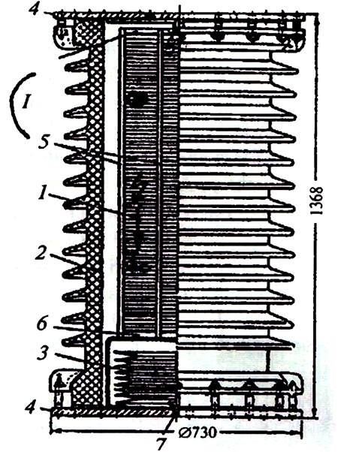
Рис. 1. Устройство конденсатора связи с номинальным напряжением 110/V3 и емкостью 0,025 мкФ
- — пакет из секций бумажных конденсаторов;
- — фарфоровая покрышка;
- — сильфон;
- — фланец;
- — изоляционные планки;
- — металлическая плита;
- — выходное отверстие сильфона.
I — место возможного локального нагрева фарфоровой покрышки при пробое секции (части секций) пакета;
1с — емкостной ток через пакет
Фланцы закреплены на фарфоровой рубашке через прокладки из маслостойкой резины, чем обеспечивается герметичность конденсатора.
Следует отметить, что конденсаторы связи и делительные конденсаторы представляют собой весьма надежные электрические аппараты. Тем не менее, при большом сроке службы (20 лет и более) может наблюдаться ухудшение диэлектрических их изоляции и другие, изложенные ниже, дефекты.
Конструктивные особенности конденсаторов связи и делительных конденсаторов позволяют выявить в них средствами инфракрасной техники:
- дефекты открытых контактных соединений;
- ухудшение диэлектрических характеристик (тангенса угла диэлектрических потерь изоляции отдельных секций конденсатора);
- внутренний обрыв в конденсаторе (между пакетами или в месте соединения крайних пакетов с фланцами фарфоровой рубашки);
- пробой отдельных секций конденсатора.
При выполнении тепловизионной диагностики открытых контактных соединений, следует руководствоваться указаниями.
При выполнении обследований следует выполнять нормативные указания.
Температуры нагрева и превышения температуры над температурой окружающего воздуха открытых контактных соединений конденсаторов связи и делительных конденсаторов не должны превышать нормативных значений.
Дефекты, связанные с повреждением внутренних элементов конденсатора, как правило, сопровождаются появлением на поверхности его фарфоровой покрышки температурных аномалий.
Например, на рис. 2 показана термограмма одной фазы конденсаторов связи, состоящей из 2-х элементов, нижний (на термограмме - левый) из которых имеет на поверхности покрышки явно выраженную обширную температурную аномалию (огибающая термопрофилограммы расположена выше, чем у верхнего элемента и резко поднимается в верхней части элемента). Как видно из приведенной под термограммой таблицы, тангенс угла диэлектрических потерь изоляции нижнего элемента и его емкость по сравнению с пуско-наладочными величинами резко возросли, что свидетельствует, во-первых, об общем старении изоляции и во-вторых- о частичном пробое последовательно соединенных секций конденсаторов, расположенных внутри нижнего элемента.
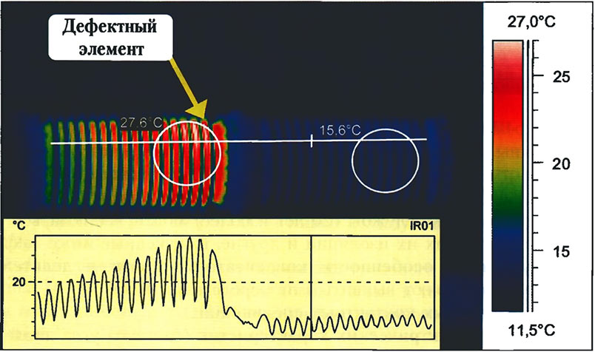
Нижний элемент |  |  |  | Верхний элемент
Измеренные данные при Т= 23 °С |  | Наладочные данные при Т= 21°С |  | Измеренные данные при Т= 23°С |  | Наладочные данные при Т= 21°С
tgff, % | С, пФ | tgff, % | С, пФ | tgu, % | С, пФ | tgn, % | С, пФ
0,33 | 34 987 | 0,18 | 14 300 | 0,48 | 16 578 | 0,15 | 14000
Рис. 2. Термограмма с дефектом конденсатора связи 330 кВ, состоящего из двух элементов СМП-166 (изображение повернуто вправо на 90°) и результаты измерений диэлектрических характеристик конденсатора до и после возникновения дефекта
Интересно отметить, что результаты измерений, приведенные в таблице, свидетельствуют о старении и частичном пробое секций и верхнего элемента данной фазы, однако это пока не вызвало на его поверхности значительных температурных аномалий.
При выявлении на поверхности покрышки конденсаторов связи и делительных конденсаторов температурных аномалий, либо при заметном отличии температуры поверхности какого-нибудь элемента от других элементов, этого же присоединения на 3°С и более, необходимо убедиться в том, что температурная аномалия не является результатом действия мешающих факторов.
Если наличие мешающих факторов не установлено, конденсатор необходимо немедленно вывести из работы для проведения высоковольтных испытаний и измерений (с подозрением на наличие внутреннего дефекта) и по их результатам принимать решение о допустимости его дальнейшей эксплуатации.
Конденсатор должен быть заподозрен в наличии внутреннего дефекта, также в случае, если температура фарфоровой покрышки практически равна температуре окружающего воздуха.
Следует иметь в виду, что температурные дефекты делительных конденсаторов воздушных высоковольтных выключателей можно выявить только в отключенном положении выключателя.

Расчет спектральной плотности излучения энергии нагретого тела при температуре 20 °С.

Для того, чтобы рассчитать спектральную плотность излучения энергии нагретого тела необходим знать несколько величин, а именно:
T – абсолютная температура, К. Для этого берём температуру, которая дана в исходных данных (в нашем случае это 20 °C) и переводим её в градусы по Кельвину по следующей формуле: К = С + 273, следовательно
20 °C = 293 °K
Далее по формуле Вина находим длину волны максимального излучения(λ_{max}):
λ_{max}=2898/Т, мкм
λ_{max}= $\frac{2898}{293}$ = 9,88 мкм
Затем для постройки графика берём 21 точку, где пиком будем длина волны максимального излучения 9,88 мкм, а остальные для остальных точек с разницей (шагом) на 0,5 мкм будем находить спектральную мощность излучения (L) для каждой токи по формуле Планка. Результаты расчётов занесены в таблицу ниже.
Таблица 2. Значения полученные по формуле Планка
λ, мкм | L, Вт/(м²·ср·мкм) | λ, мкм | L, Вт/(м²·ср·мкм) | λ, мкм | L, Вт/(м²·ср·мкм)
4,88 | 1,84 | 8,38 | 8,24 | 11,88 | 8,20
5,38 | 2,87 | 8,88 | 8,59 | 12,38 | 7,91
5,88 | 4,00 | 9,38 | 8,78 | 12,88 | 7,59
6,38 | 5,12 | 9,88 | 8,84 | 13,38 | 7,26
6,88 | 6,15 | 10,38 | 8,80 | 13,88 | 6,92
7,38 | 7,02 | 10,88 | 8,66 | 14,38 | 6,59
7,88 | 7,72 | 11,38 | 8,45 | 14,88 | 6,25

Рис. 3. График по полученным значениям
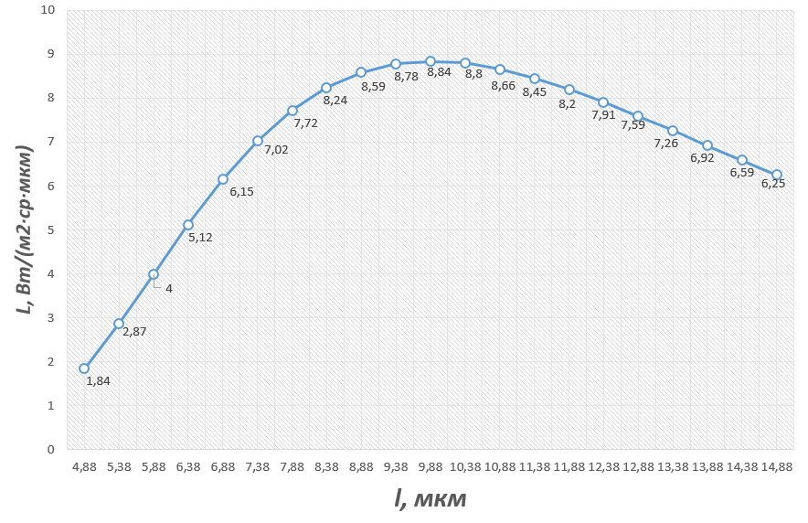

Литературные источники

- Основные положения методики инфракрасной диагностики электрооборудования и ВЛ РД 153-34.0-20.363-99;
- Вавилов В.П. Инфракрасная термография и тепловой контроль / В.П. Вавилов. – М.: ИД Спектр, 2009;
- Гобрей, Р. Диагностирование электрооборудования 0,4-750 кВ средствами инфракрасной техники / В. Чернов, Э.Удод. – Киев: "КВІЦ", 2007;
- Диагностика электрооборудования и электрических станций и подстанций: учебное пособие/ А.И. Хальясмаа, С.А. Дмитриев, С.Е. Кокин, Д.А. Глушков. – Екатеринбург: Изд-во Урал. ун-та, 2015.

